Инна САВЕЛЬЕВА 26 мая 2012

О, ЛК! ЛБЯТ ----- О, ЛЕТО КРАСНОЕ, ЛЮБИЛ БЫ Я ТЕБЯ…
МОСКОВСКОЕ ЛЕТО  Лето. Просится пупок позагорать.  Надо топик до сосков наверх задрать.  Декольте пора уже подзолотить,  Значит, надо до пупка его спустить.  Нос облез. Меняет кожу, как змея,  И на нем веснушек тьма кишит кишмя.  В животе урчит неистовый прибой -  Пиво спорит с газированной водой.  На ноге торчит из пластыря браслет -  Кожа трется ремешками сандалет.  Только-только начала ты бронзоветь,  Хлоп – и нудный стылый дождь раскинул сеть.  Прячь пупок и снова кутай декольте,  Снова туфли, чай горячий в животе.  Целый год остервенело лето ждут,  А проходит эта прелесть в пять минут. | 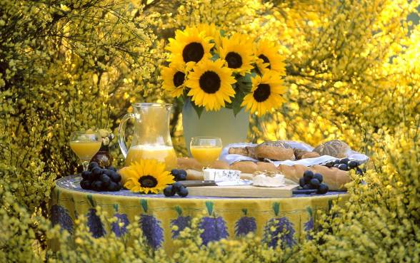  

НЕУДОБСТВА РОМАНТИКИ
     | Раз на красочной полянке  я с любимой, как с вакханкой,  пил вино и все, что можно,  лобызал неосторожно.  Я надеюсь, вы согласны -  на земле лежать опасно:  жестко, в бок уперлись сучья,  муравьев и мошек туча.  Эту пытку и простуду  я до смерти не забуду.  Сумасшедше романтично,  опасаясь чиркнуть спичкой,  ночью мы на сеновале  в дикой страсти утопали.  Расскажу вам по секрету:  вы не слушайте поэтов!  Мы чесались, ободрались,  искололись, начихались!  С дрожью каждую копну я  за версту теперь миную.  Ладно! Дома уж удобно.  На диване ее обнял,  заводил крутые диски,  угощал шотландским виски.  Не прельщайтесь! Этот случай  будет самый невезучий:  хлоп — и ты уж окольцован!  Если выбирать мне снова,  предпочту я несомненно  муравьев, сучки и сено.

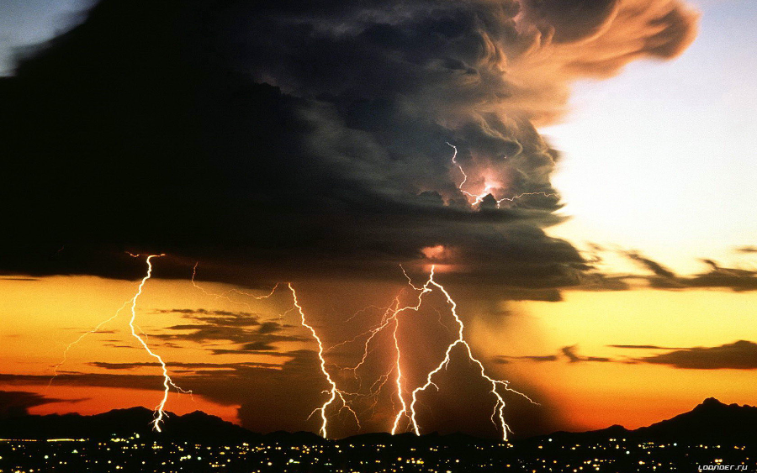
ЛЮБЛЮ ГРОЗУ
Люблю грозу в начале мая,
Поскольку в небе голубом,
Совсем без дождика играя,
Грохочет бесполезный гром.

Люблю грозу в конце июня:
На службе дел невпроворот,
Пока блескучая шалунья
Мой поливает огород.

Люблю грозу в конце июля,
Поскольку в отпуск ухожу,
И в летнем находясь загуле,
Его далече провожу.

В начале августа, в конце ли,
Мне все равно, когда гроза:
Я знаю, что могу быть целью
И жмурю в ужасе глаза.


СЕЗОННАЯ ЛИХОРАДКА  Мужчина видный я, орел!  Во мне страстей кипит котел.  Зимой сердечный клапан мерзнет,  и стынут прошлых связей козни.  Конечно, я люблю весну.  Весной мне, право, не до сну,  не до работы, не до чаю —  когда ж любовь придет, не чаю!  Она приходит. Это факт.  Берет за сердце, как инфаркт,  и мой карман опустошает.  Когда ж она уйдет, черт знает?  Уже кончается сезон,  пора бы ей убраться вон.  И я с листвою опадаю  до первых гроз в начале мая.  Опять весна гудёт, шумит.  Глядь — аист в гости к нам летит.  А я его не замечаю —  когда ж любовь придет, не чаю! |     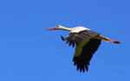

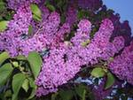 РОМАНС
СИРЕНЬ
Цветет сирень, четыре лепестка
Изысканно в ночи благоухают.
И все, прижавшись к веточкам слегка,
Пьянящий запах глубоко вдыхают.

Потом, перебирая все цветы,
Находят себе ветку попушистей
И в пене первородной чистоты
Пять лепестков разыскивают в кисти.

Какая радость спряталась внутри
Лилового цветка с пятью лучами!
Как сладок его вкус, он говорит,
Что счастие для нас не за горами.

И пусть поймем в последний жизни день,
Что жизнь была счастливой и беспечной,
Как будто вся волшебная сирень
Была у нас в цветах пятиконечных.

ИЗОБИЛЬНА СТРАНА МОЯ РОДНАЯ
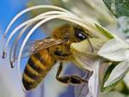    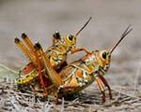  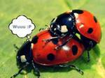 | Золотые закаты томленья полны,  Льются речки химически грязной струей,  Нет на свете прекраснее нашей страны,  Где равнины с несжатой полоской одной.  Здесь леса муравьями полны до краев,  Тучи оводов вьются вокруг лошадей,  И столуются бабочки в гуще цветов,  А коровьи хвосты отгоняют слепней.  Беззаботно над лужей парит стрекоза,  И до фени жучкам дефицитный бюджет,  Мушке хватит до смерти еды за глаза,  Дефицита в харчах и у гусениц нет.  В этом маленьком мире лишь юркая прыть  Позволяет не думать о завтрашнем дне.  Вот кому так удобно и весело жить  В нашей сказочно-щедрой великой стране.


ВЕРЬ ПРИМЕТАМ ПРИРОДЫ
Он в сумерках летел на рандеву,
с трудом в толкучке встретив Дульсинею.
Толпа сомкнулась, как по волшебству,
и после ливня грязь была по шею.
Вручив букет, повел ее на сквер,
прижался к ней на самой первой лавке.
Свистел визгливо милиционер,
и земляника не сияла в травке.
Он целовал тепло безвольных рук,
пускал ей в ушко стрелы уверений.
Валялся мусор стоптанный вокруг,
и не цвели персидские сирени.
Он чуть руки ее не попросил,
ведь вроде был влюблен на самом деле.
Гремучий транспорт каждый звук глушил,
и соловьи на фонарях не пели.
Хоть на природу был безмерно зол,
он раскусил ее предупрежденья:
почувствовал, что номер не прошел,
и поспешил окончить представленье.

Уж что-то слишком много антител!
Ушел. И вот глядит — идет ДРУГАЯ!
Тут перекресток сразу опустел,
и мусор с ветром улетел, играя.

ПОСЕВНАЯ ПО-РУССКИ

Он посеял доброе и вечное,
Что-то непотребное взошло.
Вышло злое и бесчеловечное -
Отравился он, и поделом.
Как обычно, мы напрасно мучимся,
А выходит вечный анекдот.
Хочется, как лучше, только лучше бы
Делать все совсем наоборот.
Видно, надо сеять что-то гнусное,
Можно применить и миномет,
И тогда по-нашему, по-русскому,
Может, что-то путное взойдет.

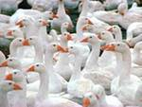 Подражание Виктору Коллегорскому
Г У С И, Г У С И, ГА-ГА-ГА !
Вот два гуся идут вперевалку дорожкой к пруду.
И гогочут в бреду, будто Риму вещая беду.
За собою они цепь веселых гусят повели,
И для той малышни, как Нерону Сенека, они.
Эпикура наследник, Сенека гусятину ел,
И Нерону он быстро влияньем своим надоел.
Воспитатель Нерона был стоик и был им убит.
Да и мать, Агриппину, не дрогнув, Нерон устранит.
Хорошо, что гусят не гуситы вели за собой,
А иначе пораньше пошли бы они на убой.
Реформатор Ян Гус от католиков тоже устал,
Вел гуситские войны, героем Богемии став.
Тот, кто гузку гусиную любит со смаком жевать,
Тот историю должен до древних веков изучать.
Так и наш Коллегорский не может творить или есть,
Без того, чтоб в древность и в мифы по шею не влезть.
